**BAB 2**

**TINJAUAN CV. Roboneisa.id**

* 1. **Sejarah Perusahaan**

Didirikan pada 17 Agustus 2016, Robonesia memulai dengan 7 siswa intensif Robotika , bertempat di Jalan Indah Raya 4 Blok I4 No 8 Bumi Panyileukan , Bandung. Berkembang hingga tahun 2019, dengan lebih dari 1000 siswa sekota-Bandung dan Jawa Barat. Telah mengikuti berbagai kompetisi baik itu di kota Bandung , Jawa Barat dan Nasional Bahkan Internasional, Sejak awal didirikan telah bermitra hingga 50 sekolah/lembaga dan telah memperoleh penghargaan kompetisi hingga 132 Medali/Piala di berbagai level dan kategori.

Robonesia.id (Rumah Robot Indonesia) merupakan Lembaga Pendidikan Robotika yang didirikan dengan dasar melihat perkembangan dunia robotika di berbagai negeri yang semakin maju, berkumpulah beberapa anak muda di kota Bandung dari berbagai kampus seperti ITB , Unikom , UIN SGD Bandung, STT Mandala, STAI SABILI Bandung dan beberapa kampus lainnya. Mahasiswa dan praktisi robot dari berbagai elemen dan kampus pada saat itu membentuk sebuah wadah pengembangan teknologi, robotika dan Elektronika.

* 1. **Profil Perusahaan**

Robonesia.id bergerak dalam bidang pendidikan dengan jasa memberikan edukasi pada anak sekolah mulai dari *playgroup* sampai Sekolah Menengah Atas untuk mempelajari robotika, teknologi dan elektronika.

Nama Perusahaan : CV. Robonesia.id

Bidang Perusahaan : Penyedia Jasa (Sekolah Robot dan Informatika)

Alamat Perusahaan : Komplek Bumi Panyileukan, Jl. Indah Raya Blok I4 No.8

Situs / Website : robonesia.id

Sosial Media : @robonesia.id (Instagram)

Kontak : 085721133032

* + 1. **Visi dan Misi Perusahaan**

Pada umumnya perusahaan memilih visi dan misi, CV. Robonesia pun memiliki visi dan misi yang ingin dicapai, karena visi dan misi merupakan bayangan dari kegiatan yang akan dilakukan dan tujuan perusahaan. Berikut dibawah adalah visi dan misi dari CV. Robonesia.id.

Visi :

Menjadi pelopor pendidikan Robotika dan teknologi muslim untuk peradaban islam masa depan.

Misi :

* Menyiapkan kurikulum robotika *professional* bernafaskan peradaban islam.
* Menyelenggarakan pendidikan robotika berbasis *project Real* sosial kemasyarakatan.
* Mengembangkan sarana dan prasarana robotika untuk penguatan generasi muslim.
  + 1. **Tujuan Perusahaan**

Tujuan perusahaan dibuat untuk mencapai apa yang akan dihasilkan oleh perusahaan. Pada umumnya tujuan perusahaan merupakan pencapaian target yang menjadi tolak ukur keberhasilan kinerja perusahaan. Berikut adalah tujuan hari demi hari yang dilakukan CV. Robonesia.id:

* Mempertahankan sekolah yang telah bermitra.
* Mendapatkan mitra baru untuk memperluas jangkauan.
* Terus mengembangkan media atau pembelajaran.
* Membuat siswa dan sekolah nyaman dan materi yang berbobot dan efektif untuk diajarkan pada siswa.
* Dalam pelaksaan tetap berlandaskan pada hukum islam.

Dari rincian diatas, tujuan CV. Robonesia.id lebih mengarah kepada mempertahankan dan terus mengembangkan perusahaan agar bisa lebih luas lagi cangkupannya. Hal ini dilakukan karena pada dasarnya kepuasan mitra sangat berpengaruh terhadap bisnis yang dijalankan perusahaan.

* + 1. **Logo Perusahaan**

CV. Robonesia juga memiliki logo yang dipakai agar masyarakat mengetahui ciri khas dari CV. Robonesia. Logo Robonesia.id didominasi oleh warna biru serta terdapat font dekoratif. Font yang bertuliskan Robonesia.id sengaja dibuat dekoratif agar lebih bervariasi. Makna dari logo Robonesia.id dengan font dekoratif pada dua huruf O menjadi gir memilik arti menggambarkan sifat robotika yang dapat disesuaikan dengan kebutuhan manusia dan bumi dengan peta Indonesia memiliki arti Indonesia akan menjadi salah satu pionir robotika dunia. Sebelah kirinya terdapat rumah yang memiliki arti menjadi tempat berkumpulnya para praktisi robot, diatas rumah terdapat robot yang memiliki arti menggambarkan bidang yang digeluti. Warna biru memiliki artu warna kebanggaan warga bandung karna melambangkan persib. Warna merah dan putih memiliki arti warna yang akan dibawa dan di banggakan yang menandakan bahwa para pendirinya lahir tumbuh dan berkarya di negeri.

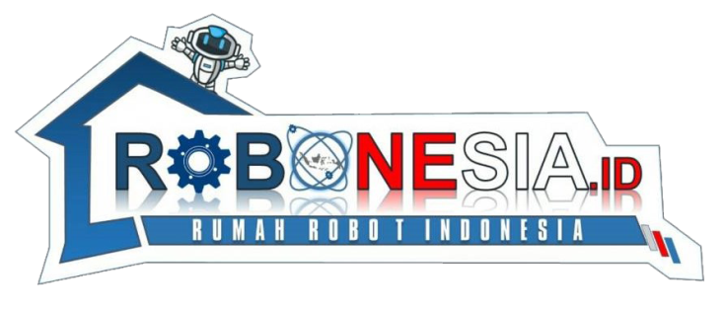

Gambar II.1 Logo Perusahaan

(sumber : arsip CV. Robonesia.id)

Logo perusahaan sering digunakan untuk setiap kebutuhan publikasi hasil karya foto maupun video seperti yang di *upload* di *Web*, *social media* dan juga menjadi *watermark* di berbagai media cetak maupun digital, bertujuan untuk menghindari plagiasi serta penyalahgunaan terhadap hal yang terkait dan diperlakukan tidak semestinya.

* + 1. **Struktur Organisasi**

Struktur organisasi dalam perusahaan bermaksud untuk merumuskan tugas pokok dan fungsi berbagai divisi. Berikut di bawah adalah struktur organisasi dari CV. Robonesia.id:

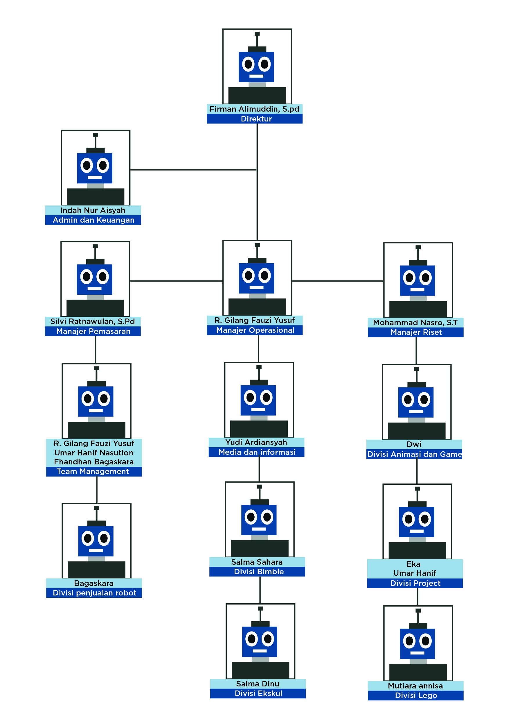

Gambar II.2 Struktur Organisasi CV. Robonesia.id  
( Dokumentasi Pribadi )

Struktur organisasi CV. Robonesia.id yang secara resmi sesuai dengan ketetapan dan tujuan operasional perusahaan serta mempunyai kinerja masing–masing dan tanggung jawab dalam membangun perusahaan.

Direktur perusahaan merupakan seseorang yang telah ditunjuk untuk memimpin perusahaan sekaligus membawahi semua divisi yang ada diperusahaan. Tugas pokok direktur memimpin dan membuat kebijakan perusahaan, Memilih, menetapkan dan mengawasi karyawan dari semua divisi.

Admin dan Keuangan merupakan pengelola dari semua aktivitas yang berhubungan dengan keuangan untuk mencapai tujuan perusahaan. Tugas pokok admin dan keuangan bertanggungjawab pada kegiatan keuangan antara pimpinan dengan semua pihak yang terlibat.

Manager pemasaran merupakan seseorang yang melakukan perencanaan, analisis, serta pengawasan kegiatan pemasaran untuk mencapai target perusahaan secara efektif dan efisien. Manager pemasaran mengatur kinerja dan sekaligus membawahi team *management* dan divisi penjualan robot. Tugas pokok manager pemasaran memberikan upaya pemasaran dengan menimbulkan ketertarikan pada konsumen terhadap barang/jasa serta membangun kepuasaan konsumen.

Manager Operasional merupakan pengelola berbagai faktor produksi mulai dari sumber daya manusia, mesin, peralatan dan bahan mentah secara maksimal untuk menjadi produk/jasa. Manager Opeasional mengatur kinerja dan segaligus membawahi divisi media dan informasi, divisi bimbel dan divisi eskul. Tugas pokok manager operasional bertanggungjawab perencanaan kuantitas dan kualitas dari hasil produksi agar dapat bersaing dengan produk/jasa lain, serta pemeliharaan alat dan keberlangsungan operasional.

* + 1. ***Client***

Robonesia.id sudah sangat berkembang sampai saat ini, memberikan pengajar-pengajar yang profesional dan ramah kepada sekolah-sekolah yang telah menjadi mitra. Sampai saat ini telah bekerja sama dengan 45 sekolah di Kota Bandung dengan total murid kurang lebih 1000 orang, mulai dari *playgroup*, TK, SMP dan SMA dengan 35 pengajar. Target yang akan direalisasikan tahun ini untuk mencapai 100 sekolah hingga sampai ke Kabupaten Bandung Barat. Membuktikan bahwa Robonesia.id telah berhasil memikat mitra dengan keseriusan dalam berkerja serta memajukan pendidikan khusus pada robotika.

* + 1. **Fasilitas**

• Kit lego exciting

• Kit robot story

• Kit robot mrt 3.1 , 3.2

• Robot walking bot 1 dc motor

• Air plane 1 dc motor

• Alarm bel

• Tutorial scratch pembuatan animasi 3 latar 2 karakter

• Tutorial pembuatan Game dodge ball

• Tutorial pembuatan Game maze

• Tutorial pembuatan Game pong

• Projek kanvas

• Projek kincir angin

• Kit elektronik dasar

• Alat geo fisika

• Alat pengukur geo listrik

• Alat geo magnet

• Alat seismic refraksi

• Down hall seismic 1dimensi

• Alat survei pemetaan

• Alat pengukuran deformasi

• Al;at pengukiran variasi temporal